庆安县机关事务服务中心（本级）
2021年度部门决算
公开说明

目 录
第一部分 单位概况 1
一、单位职责 1
二、机构设置 1
三、人员构成 2
第二部分 2021年度决算公开报表 2
一、收入支出决算总表 2
二、收入决算表 3
三、支出决算表 3
四、财政拨款收入支出决算总表 4
五、一般公共预算财政拨款支出决算表 4
六、一般公共预算财政拨款基本支出决算表 5
七、一般公共预算财政拨款“三公”经费支出决算表 5
八、政府性基金预算财政拨款收入支出决算表 6
九、国有资本经营预算财政拨款支出决算表 6
第三部分 2021年度决算收支增减变化情况说明 7
一、收入支出总体增减变化情况说明 7
二、收入决算增减变化情况说明 7
三、支出决算增减变化情况说明 8
四、财政拨款收入支出增减变化情况说明 8
五、一般公共预算财政拨款收入支出增减变化情况说明 9
六、一般公共预算财政拨款基本支出增减变化情况说明 10
七、一般公共预算“三公”经费支出增减变化情况说明 10
八、政府性基金预算财政拨款收入支出增减变化情况说明 12
九、国有资本经营预算财政拨款收入支出增减变化情况说明 14
十、机关运行经费执行情况说明 14
十一、政府采购支出情况说明 15
十二、国有资产占有使用情况说明 16
十三、预算绩效情况说明 16
第四部分 名词解释 19
第五部分 附录 19

第一部分 单位概况

一、单位职责
1、贯彻执行国家有关机关事务工作的方针政策，拟订县机关事务工作的规划、规章制度并组织实施，负责县政府综合办公楼机关事务的管理、保障、服务工作。
2、承担拟订县机关后勤体制改革有关工作并监督实施，指导后勤服务单位业务工作。
3、承担县机关行政办公用房和办公区建设的规划编制、项目审核、建设监管、使用调配和维修审批及监督管理。
4、负责县公务用车配备计划、更新等工作。
5、负责县公共机构节约能源管理工作，会同有关部门制定县公共机构节能规划、规章制度并组织实施，会同有关部门制订县机关节能改造计划并组织实施，组织开展能耗统计、监测和评介考核工作。参与推动公共机构节能。

机构设置
庆安县机关事务服务中心有内设机构（处室）共5个，包括办公用房股、车辆股、节能股、办公室、财务室。

三、人员构成
2021年末实有人数10人，其中：行政人员0人、参公人员0人、事业人员10人、离休人员0人、退休人员0人。与2020年度决算相比，年末实有人数无增减。

第二部分 2021年度机关事务服务中心决算公开报表

一、收入支出决算总表
收入支出决算总表
 |  |  |  |  | 公开01表
部门：黑龙江绥化市庆安县机关事务服务中心 |  |  |  |  | 金额单位：万元
收入 |  |  | 支出
项目 | 行次 | 金额 | 项目 | 行次 | 金额
栏次 |  | 1 | 栏次 |  | 2
一、一般公共预算财政拨款收入 | 1 | 910.30 | 一、一般公共服务支出 | 32 | 879.16
二、政府性基金预算财政拨款收入 | 2 |  | 二、外交支出 | 33
三、国有资本经营预算财政拨款收入 | 3 |  | 三、国防支出 | 34
四、上级补助收入 | 4 |  | 四、公共安全支出 | 35
五、事业收入 | 5 |  | 五、教育支出 | 36
六、经营收入 | 6 |  | 六、科学技术支出 | 37
七、附属单位上缴收入 | 7 |  | 七、文化旅游体育与传媒支出 | 38
八、其他收入 | 8 |  | 八、社会保障和就业支出 | 39 | 9.18
 | 9 |  | 九、卫生健康支出 | 40 | 18.23
 | 10 |  | 十、节能环保支出 | 41
 | 11 |  | 十一、城乡社区支出 | 42
 | 12 |  | 十二、农林水支出 | 43
 | 13 |  | 十三、交通运输支出 | 44
 | 14 |  | 十四、资源勘探工业信息等支出 | 45
 | 15 |  | 十五、商业服务业等支出 | 46
 | 16 |  | 十六、金融支出 | 47
 | 17 |  | 十七、援助其他地区支出 | 48
 | 18 |  | 十八、自然资源海洋气象等支出 | 49
 | 19 |  | 十九、住房保障支出 | 50 | 3.74
 | 20 |  | 二十、粮油物资储备支出 | 51
 | 21 |  | 二十一、国有资本经营预算支出 | 52
 | 22 |  | 二十二、灾害防治及应急管理支出 | 53
 | 23 |  | 二十三、其他支出 | 54
 | 24 |  | 二十四、债务还本支出 | 55
 | 25 |  | 二十五、债务付息支出 | 56
 | 26 |  | 二十六、抗疫特别国债安排的支出 | 57
本年收入合计 | 27 | 910.30 | 本年支出合计 | 58 | 910.30
使用非财政拨款结余 | 28 |  | 结余分配 | 59
年初结转和结余 | 29 |  | 年末结转和结余 | 60
 | 30 |  |  | 61
总计 | 31 | 910.30 | 总计 | 62 | 910.30
注：1.本表反映部门本年度的总收支和年末结转结余情况。
2.本套报表金额单位转换时可能存在尾数误差。

二、收入决算表

收入决算表
 |  |  |  |  |  |  | 公开02表
部门：黑龙江绥化市庆安县机关事务服务中心 |  |  |  |  |  |  | 金额单位：万元
项目 |  | 本年收入合计 | 财政拨款收入 | 上级补助收入 | 事业收入 | 经营收入 | 附属单位上缴收入 | 其他收入
功能分类科目编码 | 科目名称
栏次 |  | 1 | 2 | 3 | 4 | 5 | 6 | 7
合计 |  | 910.30 | 910.30
201 | 一般公共服务支出 | 879.16 | 879.16
20103 | 政府办公厅（室）及相关机构事务 | 879.16 | 879.16
2010301 | 行政运行 | 68.97 | 68.97
2010302 | 一般行政管理事务 | 810.18 | 810.18
208 | 社会保障和就业支出 | 9.18 | 9.18
20805 | 行政事业单位养老支出 | 9.18 | 9.18
2080505 | 机关事业单位基本养老保险缴费支出 | 9.18 | 9.18
210 | 卫生健康支出 | 18.23 | 18.23
21004 | 公共卫生 | 15.00 | 15.00
2100410 | 突发公共卫生事件应急处理 | 15.00 | 15.00
21011 | 行政事业单位医疗 | 3.23 | 3.23
2101102 | 事业单位医疗 | 3.23 | 3.23
221 | 住房保障支出 | 3.74 | 3.74
22102 | 住房改革支出 | 3.74 | 3.74
2210201 | 住房公积金 | 3.74 | 3.74
注：本表反映部门本年度取得的各项收入情况。

三、支出决算表
支出决算表
 |  |  |  |  |  |  | 公开03表
部门：黑龙江绥化市庆安县机关事务服务中心 |  |  |  |  | 金额单位：万元
项目 |  | 本年支出合计 | 基本支出 | 项目支出 | 上缴上级支出 | 经营支出 | 对附属单位补助支出
功能分类科目编码 | 科目名称
栏次 |  | 1 | 2 | 3 | 4 | 5 | 6
合计 |  | 910.30 | 85.11 | 825.18
201 | 一般公共服务支出 | 879.16 | 68.97 | 810.18
20103 | 政府办公厅（室）及相关机构事务 | 879.16 | 68.97 | 810.18
2010301 | 行政运行 | 68.97 | 68.97
2010302 | 一般行政管理事务 | 810.18 |  | 810.18
208 | 社会保障和就业支出 | 9.18 | 9.18
20805 | 行政事业单位养老支出 | 9.18 | 9.18
2080505 | 机关事业单位基本养老保险缴费支出 | 9.18 | 9.18
210 | 卫生健康支出 | 18.23 | 3.23 | 15.00
21004 | 公共卫生 | 15.00 |  | 15.00
2100410 | 突发公共卫生事件应急处理 | 15.00 |  | 15.00
21011 | 行政事业单位医疗 | 3.23 | 3.23
2101102 | 事业单位医疗 | 3.23 | 3.23
221 | 住房保障支出 | 3.74 | 3.74
22102 | 住房改革支出 | 3.74 | 3.74
2210201 | 住房公积金 | 3.74 | 3.74
注：本表反映部门本年度各项支出情况。

四、财政拨款收入支出决算总表
财政拨款收入支出决算总表
 |  |  |  |  |  |  | 公开04表
部门：黑龙江绥化市庆安县机关事务服务中心 |  |  |  |  |  |  | 金额单位：万元
收 入 |  |  | 支 出
项目 | 行次 | 金额 | 项目 | 行次 | 合计 | 一般公共预算财政拨款 | 政府性基金预算财政拨款 | 国有资本经营预算财政拨款
栏次 |  | 1 | 栏次 |  | 2 | 3 | 4 | 5
一、一般公共预算财政拨款 | 1 | 910.30 | 一、一般公共服务支出 | 33 | 879.16 | 879.16
二、政府性基金预算财政拨款 | 2 |  | 二、外交支出 | 34
三、国有资本经营财政拨款 | 3 |  | 三、国防支出 | 35
 | 4 |  | 四、公共安全支出 | 36
 | 5 |  | 五、教育支出 | 37
 | 6 |  | 六、科学技术支出 | 38
 | 7 |  | 七、文化旅游体育与传媒支出 | 39
 | 8 |  | 八、社会保障和就业支出 | 40 | 9.18 | 9.18
 | 9 |  | 九、卫生健康支出 | 41 | 18.23 | 18.23
 | 10 |  | 十、节能环保支出 | 42
 | 11 |  | 十一、城乡社区支出 | 43
 | 12 |  | 十二、农林水支出 | 44
 | 13 |  | 十三、交通运输支出 | 45
 | 14 |  | 十四、资源勘探工业信息等支出 | 46
 | 15 |  | 十五、商业服务业等支出 | 47
 | 16 |  | 十六、金融支出 | 48
 | 17 |  | 十七、援助其他地区支出 | 49
 | 18 |  | 十八、自然资源海洋气象等支出 | 50
 | 19 |  | 十九、住房保障支出 | 51 | 3.74 | 3.74
 | 20 |  | 二十、粮油物资储备支出 | 52
 | 21 |  | 二十一、国有资本经营预算支出 | 53
 | 22 |  | 二十二、灾害防治及应急管理支出 | 54
 | 23 |  | 二十三、其他支出 | 55
 | 24 |  | 二十四、债务还本支出 | 56
 | 25 |  | 二十五、债务付息支出 | 57
 | 26 |  | 二十六、抗疫特别国债安排的支出 | 58
本年收入合计 | 27 | 910.30 | 本年支出合计 | 59 | 910.30 | 910.30
年初财政拨款结转和结余 | 28 |  | 年末财政拨款结转和结余 | 60
一般公共预算财政拨款 | 29 |  |  | 61
政府性基金预算财政拨款 | 30 |  |  | 62
国有资本经营预算财政拨款 | 31 |  |  | 63
总计 | 32 | 910.30 | 总计 | 64 | 910.30 | 910.30
注：本表反映部门本年度一般公共预算财政拨款、政府性基金预算财政拨款和国有资本经营预算财政拨款的总收支和年末结转结余情况。

五、一般公共预算财政拨款支出决算表

一般公共预算财政拨款支出决算表
 |  |  |  |  |  | 公开05表
部门：黑龙江绥化市庆安县机关事务服务中心 |  |  |  |  |  | 金额单位：万元
项目 |  |  |  | 本年支出
功能分类科目编码 |  |  | 科目名称 | 小计 | 基本支出 | 项目支出
栏次 |  |  |  | 1 | 2 | 3
合计 |  |  |  | 910.30 | 85.11 | 825.18
201 |  |  | 一般公共服务支出 | 879.16 | 68.97 | 810.18
20103 |  |  | 政府办公厅（室）及相关机构事务 | 879.16 | 68.97 | 810.18
2010301 |  |  | 行政运行 | 68.97 | 68.97
2010302 |  |  | 一般行政管理事务 | 810.18 |  | 810.18
208 |  |  | 社会保障和就业支出 | 9.18 | 9.18
20805 |  |  | 行政事业单位养老支出 | 9.18 | 9.18
2080505 |  |  | 机关事业单位基本养老保险缴费支出 | 9.18 | 9.18
210 |  |  | 卫生健康支出 | 18.23 | 3.23 | 15.00
21004 |  |  | 公共卫生 | 15.00 |  | 15.00
2100410 |  |  | 突发公共卫生事件应急处理 | 15.00 |  | 15.00
21011 |  |  | 行政事业单位医疗 | 3.23 | 3.23
2101102 |  |  | 事业单位医疗 | 3.23 | 3.23
221 |  |  | 住房保障支出 | 3.74 | 3.74
22102 |  |  | 住房改革支出 | 3.74 | 3.74
2210201 |  |  | 住房公积金 | 3.74 | 3.74
注：本表反映部门本年度一般公共预算财政拨款支出情况。

一般公共预算财政拨款基本支出决算表

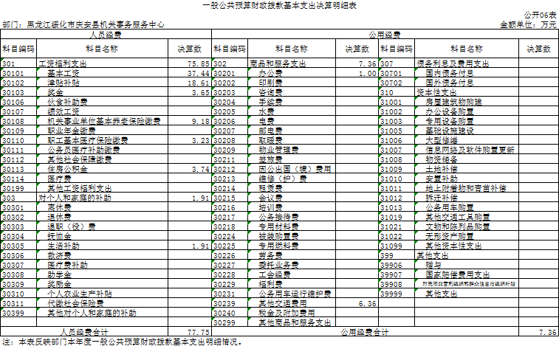

七、一般公共预算财政拨款“三公”经费支出决算表
一般公共预算财政拨款“三公”经费支出决算表
 |  |  |  |  |  |  |  |  | 公开07表
部门：黑龙江绥化市庆安县机关事务服务中心 |  |  |  |  |  |  |  |  | 金额单位：万元
预算数 |  |  |  |  |  | 决算数
合计 | 因公出国（境）费 | 公务用车购置及运行费 |  |  | 公务接待费 | 合计 | 因公出国（境）费 | 公务用车购置及运行费 |  |  | 公务接待费
合计 | 因公出国（境）费 | 小计 | 公务用车购置费 | 公务用车运行费 | 公务接待费 | 合计 | 因公出国（境）费 | 小计 | 公务用车购置费 | 公务用车运行费 | 公务接待费
1 | 2 | 3 | 4 | 5 | 6 | 7 | 8 | 9 | 10 | 11 | 12
94.47 |  | 94.47 |  | 94.47 |  | 94.47 |  | 94.47 |  | 94.47
注：本表反映部门本年度“三公”经费支出预决算情况。其中，预算数为“三公”经费全年预算数，反映按规定程序调整后的预算数；决算数是包括当年一般公共预算财政拨款和以前年度结转资金安排的实际支出。

八、政府性基金预算财政拨款收入支出决算表

政府性基金预算财政拨款收入支出决算表
 |  |  |  |  |  |  |  |  | 公开08表
部门：黑龙江绥化市庆安县机关事务服务中心 |  |  |  |  |  |  |  |  | 金额单位：万元
项目 |  |  |  | 年初结转和结余 | 本年收入 | 本年支出 |  |  | 年末结转和结余
功能分类科目编码 |  |  | 科目名称 | 年初结转和结余 | 本年收入 | 小计 | 基本支出 | 项目支出 | 年末结转和结余
栏次 |  |  |  | 1 | 2 | 3 | 4 | 5 | 6
合计
注：本单位没有政府性基金预算

九、国有资本经营预算财政拨款支出决算表
国有资本经营预算财政拨款支出决算表
 |  |  |  |  |  | 公开09表
部门：黑龙江绥化市庆安县机关事务服务中心 |  |  |  |  |  | 金额单位：万元
项目 |  |  |  | 本年支出
功能分类科目编码 |  |  | 科目名称 | 合计 | 基本支出 | 项目支出
栏次 |  |  |  | 1 | 2 | 3
合计
注：本单位没有资本经营预算财政拨款收支

第三部分 2021年度决算收支增减变化情况说明

一、收入支出总体增减变化情况说明
（一）单位情况。庆安县机关事务服务中心2021年度部门决算收支总额910.30万元，其中：本年收入910.30万元，年初结转和结余0万元；本年支出910.30万元，年末结转和结余0万元。
（二）与2020年度决算相比。2021年度部门决算收入总额减少132.54万元，下降12.7%，主要原因是项目减少；支出总额减少132.54万元，下降12.7%，主要原因是项目减少。

二、收入决算增减变化情况说明
庆安县机关事务服务中心2021年度收入合计910.30万元，其中：财政拨款收入910.30万元，占100%；上级补助收入0万元，占0%；事业收入0万元，占0%；经营收入0万元，占0%；附属单位上缴收入0万元，占0%；其他收入0万元，占0%。各项收入增减变化情况及原因详见下表：
 |  |  |  | 金额单位：万元
项目 | 2021年度决算 | 同比增减额 | 同比+、-% | 增减变化原因
本年收入合计 | 910.3 | -132.54 | -12.7% | 项目减少
1.财政拨款收入 | 910.30 | -132.54 | -12.7% | 项目减少
2.上级补助收入 | 0
3.事业收入 | 0
4.经营收入 | 0
5.附属单位上缴收入 | 0
6.其他收入 | 0

三、支出决算增减变化情况说明
庆安县机关事务服务中心2021年度支出合计910.30万元，其中：基本支出85.11万元，占9.35%；项目支出825.18万元，占90.65%；上缴上级支出0万元，占0%；经营支出0万元，占0%；对附属单位补助支出0万元，占0%。各项支出增减变化情况及原因详见下表：
 |  |  |  | 金额单位：万元
项目 | 2021年度决算 | 同比增减额 | 同比+、-% | 增减变化原因
本年支出合计 | 910.30 | -132.54 | -12.7% | 项目减少
1.基本支出 | 85.11 | 0.6 | 0.06% | 工资调整
2.项目支出 | 825.18 | -133.15 | -12.64% | 项目减少
3.上缴上级支出 | 0
4.经营支出 | 0
5.对附属单位补助支出 | 0

四、财政拨款收入支出增减变化情况说明
（一）单位情况。庆安县机关事务服务中心2021年度财政拨款收入910.30万元，年初财政拨款结转和结余0万元；本年支出910.30万元，年末财政拨款结转和结余0万元。
（二）与2020年度决算相比。财政拨款收入减少132.54万元，下降12.7%；财政拨款支出减少132.54万元，下降12.7%。
（三）与2021年初预算相比。财政拨款收入增加262.57万元，增长28.84%；财政拨款支出增加262.57万元，增长28.84%。
财政拨款收支变化情况详见第五、六、八部分。

五、一般公共预算财政拨款收入支出增减变化情况说明
（一）单位情况。庆安县机关事务服务中心2021年度一般公共预算财政拨款收入910.30万元，年初一般公共预算财政拨款结转和结余0万元；本年支出0万元，其中，基本支出85.11万元，项目支出825.18万元，年末一般公共预算财政拨款结转和结余0万元。
（二）与2020年度决算相比。一般公共预算财政拨款收入减少132.54万元，下降12.70%，主要原因是项目减少；一般公共预算财政拨款支出减少132.54万元，下降12.70%，主要原因是项目支出减少。
（三）与2021年初预算相比。一般公共预算财政拨款收入增加262.57万元，增长28.84%，变化的主要原因是改造项目增加；一般公共预算财政拨款支出增加262.57万元，增长28.84%，变化的主要原因是改造项目增加。
（四）按功能分类支出决算情况说明
2021年度一般公共预算财政拨款支出年初预算为647.73万元，支出决算为910.30万元，完成年初预算的140.54%。其中：
- 一般公共服务支出（类）一般事务（款）行政运行（项）。年初预算为633.7万元，支出决算为879.16万元，完成年初预算的138.73%。决算数大于预算数的主要原因：一是人员工资调整；二是改造项目增加。
- 社会保障和就业支出（类）行政事业单位养老支出（款）行政单位离退休（项）。年初预算为8.37万元，支出决算为9.18万元，完成年初预算的109.67%。决算数大于预算数的主要原因是人员工资增加。
3.卫生健康支出（类）公共卫生（款）突发公共卫生事件应急处理（项）支出决算数为18.23万元；行政事业单位医疗（款）行政单位医疗（项）年初预算为3.17万元，支出决算为18.23万元，完成年初预算的575%。决算数大于支出数的主要原因是人员工资增加及公共卫生事件应急处理费用增加。
4.住房保障支出（类）住房改革支出（款）住房公积金（项）年初预算为2.49万元，支出决算为3.74万元，完成年初预算的150.2%。决算数大于预算数的主要原因是人员工资增加。

六、一般公共预算财政拨款基本支出增减变化情况说明
庆安县机关事务服务中心2021年度一般公共预算财政拨款基本支出910.30万元，其中：
人员经费77.75万元，主要包括：基本工资、津贴补贴……。
公用支出7.36万元，主要包括：办公费、 其他交通费。

七、一般公共预算“三公”经费支出增减变化情况说明
2021年度，庆安县机关事务服务中心一般公共预算财政拨款“三公”经费支出总额为94.47万元，与2020年度决算相比增加26.19万元，增长138.35%，变化的主要原因公务用车增加；与2021年度预算相比减少8.53万元，下降8.28%，变化的主要原因是疫情原因出车率减少。
- 因公出国（境）费0万元0
（二）公务用车购置及运行费94.47万元。
1.公务用车购置费49.8万元。
2.公务用车运行维护费44.67万元，与2020年度决算相比减少23.61万元，增长34.57%，变化的主要原因是公务用车出车率减少；与2021全年预算相比减少8.53万元，下降8.28%，变化的主要原因是疫情原因出车率减少。
公务用车购置数2辆，与上年相比增加2辆；保有量26辆，与上年相比增加2辆。
（三）公务接待费0万元。

八、政府性基金预算财政拨款收入支出增减变化情况说明
庆安县机关事务服务中心政府性基金预算财政拨款收支为0”。

九、国有资本经营预算财政拨款收入支出增减变化情况说明
庆安县机关事务服务中心国有资本经营预算财政拨款支出为0”。

十、机关运行经费执行情况说明
庆安县机关事务服务中心2021年度机关运行经费支出0万元。

十一、政府采购支出情况说明
（一）政府采购支出情况。庆安县机关事务服务中心2021年度政府采购支出总额445.47万元，其中：政府采购货物支出10万元、政府采购工程支出126.97万元、政府采购服务支出308.5万元。授予中小企业合同金额445.47万元，占政府采购支出总额的100%，其中：授予小微企业合同金额445.47万元，占授予中小企业合同金额的100%；货物采购授予中小企业合同金额占货物支出金额的2.24%，工程采购授予中小企业合同金额占工程支出的28.5%，服务采购授予中小企业合同金额占服务支出金额的308.50%。

十二、国有资产占有使用情况说明
截至2021年度12月31日，庆安县机关事务服务中心共有车辆24辆，其中，副省级以上领导干部用车0辆、一般公务用车21辆、应急保障用车2辆、其他用车1辆，单位价值50万元以上通用设备1台（套），单价100万元以上专用设备0台（套）。

十三、预算绩效情况说明
（一）预算绩效管理工作开展情况
根据预算绩效管理工作要求，我单位对2021年度绩效自评项目1个。
（二）项目自评结果
我单位对1个项目支出开展了绩效自评涉及资金929万元，执行数为929万元，完成预算的100%，得分100分。绩效目标完成情况：保障及时拨付。

第四部分 名词解释
主要对收入项目、支出项目、支出科目和绩效目标进行解释说明，收入和支出项目按公开当年部门预算编制手册中定义进行解释，科目名称按公开当年政府收支分类科目中定义进行解释。有“三公”经费、机关运行经费支出的部门（单位），应在专业名词解释中予以说明。各部门（单位）要根据实际情况对专有名词作出解释。
例如：1.绩效目标：是预算绩效管理对象计划在一定期限内达到的产出和效果，包括产出指标、效益指标和服务对象满意度指标，是绩效执行监控、绩效自评价和再评价等预算绩效管理工作的前提和基础。
2.机关运行经费：是指行政和参公单位的公用经费，包括办公及印刷费、邮电费、差旅费、会议费、福利费、日常维修费、专用材料及一般设备购置费、办公用房水电费、办公用房取暖费、办公用房物业管理费、公务用车运行维护费以及其他费用。

第五部分 附录
1.量化评价表
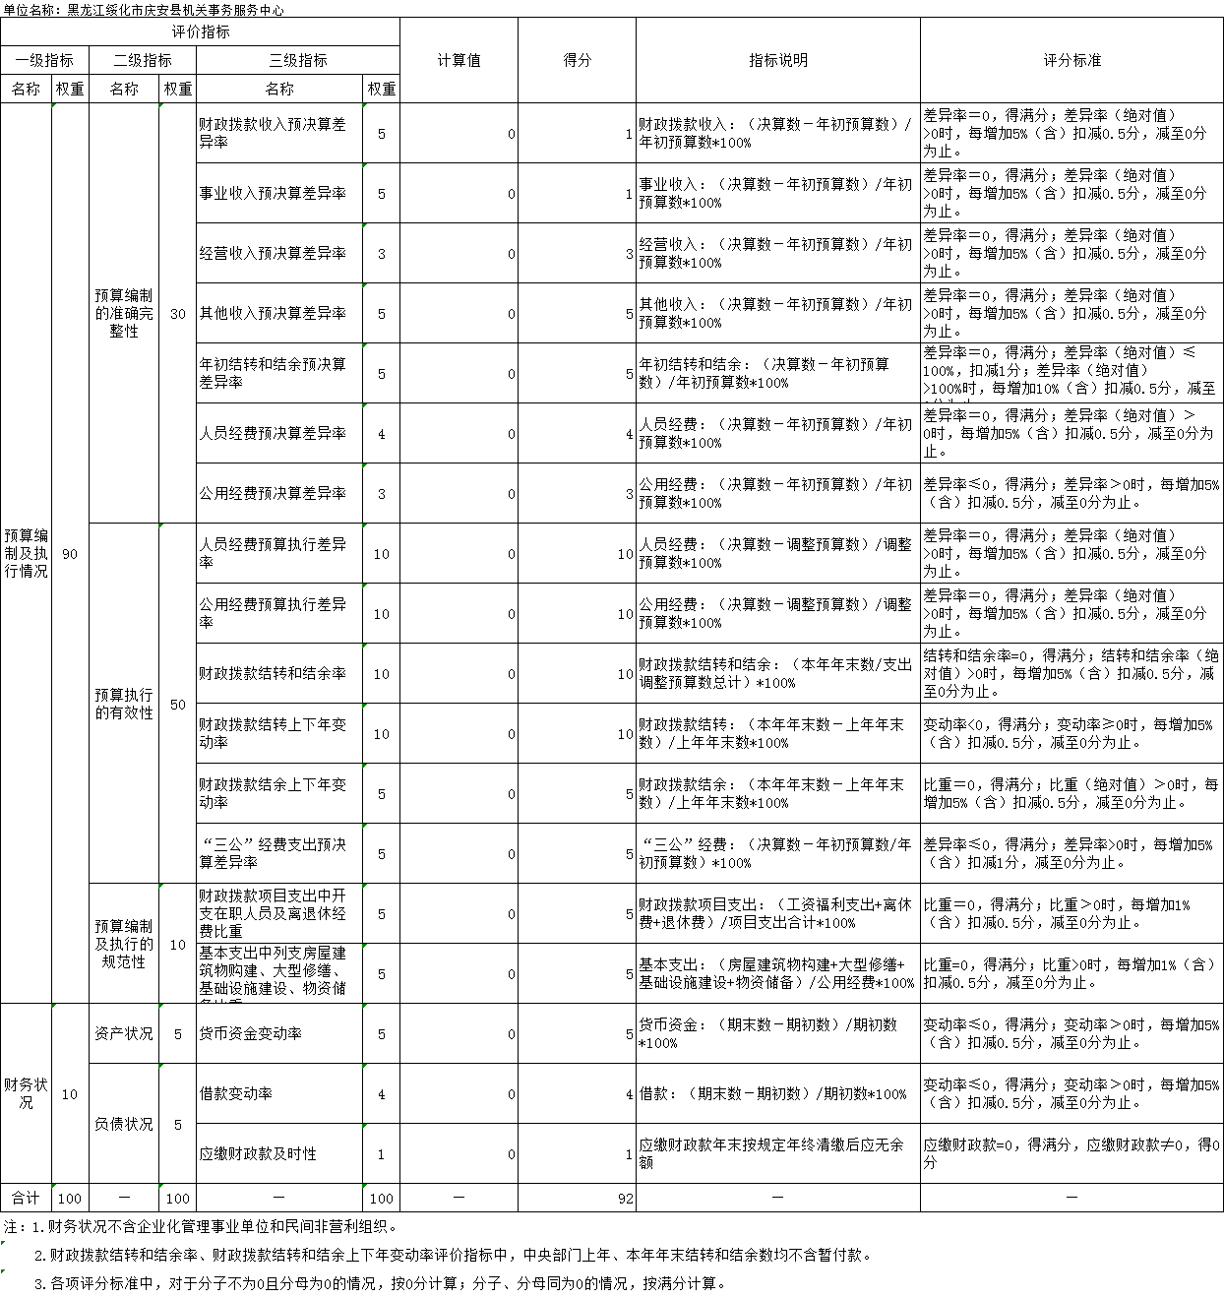

2.部门预算整体支出绩效自评表
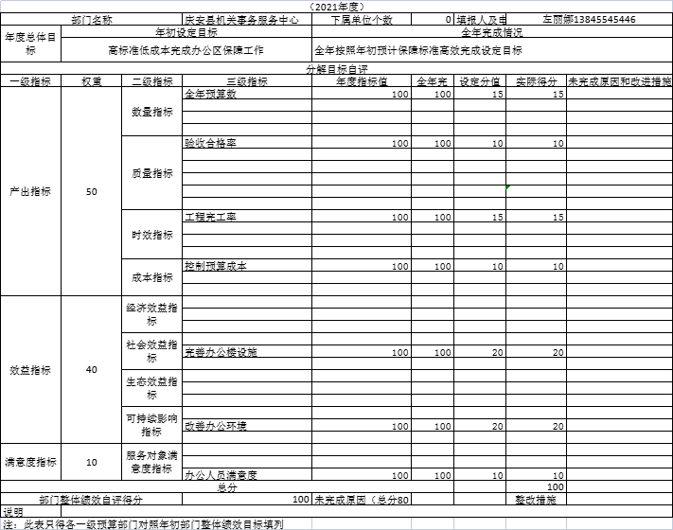
3.项目（专项）支出绩效自评表

